23636501 Trần Quốc Nhã
Tuần 09
Phần 1: cấu hình ReplicaSet với 01 node primary, 03 node secondary và 01 node
arbiter
- Câu 1: chuẩn bị các file config theo yêu cầu, kiểm tra đường dẫn của các file config.
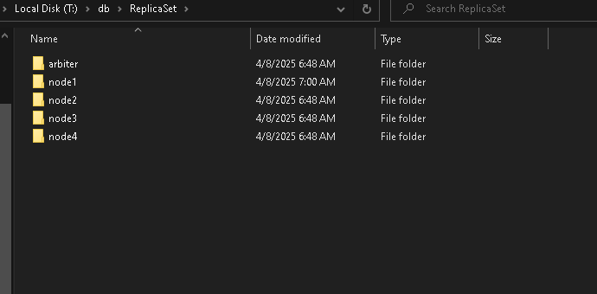
- Câu 2: cập nhật lại đường dẫn chứa “keyFile” đúng với thực tế.
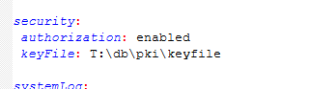
- Câu 3: cập nhật tên replicaset theo cú pháp “repMSSV”.
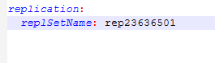
Phần 2: dựng mô hình replica set.
- Câu 4: sử dụng lệnh mongod chạy các server: “node1”, “node2”, “node3”.
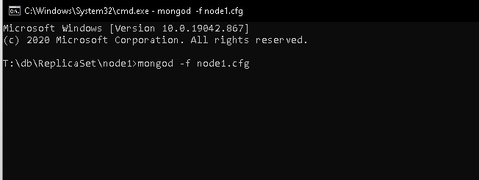
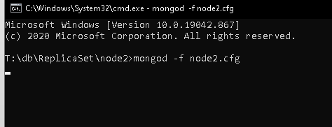
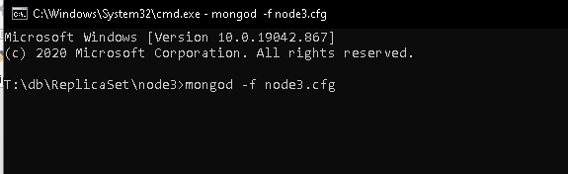
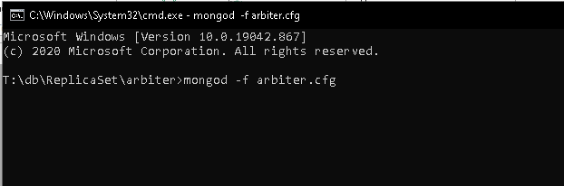
- Câu 5: sử dụng mongosh kết nối vào server “node1”. Chạy lệnh khởi tạo mô hình
replica set. Sau đó tạo user admin trong database admin với role root. Thực hiện
chứng thực user sau khi tạo.
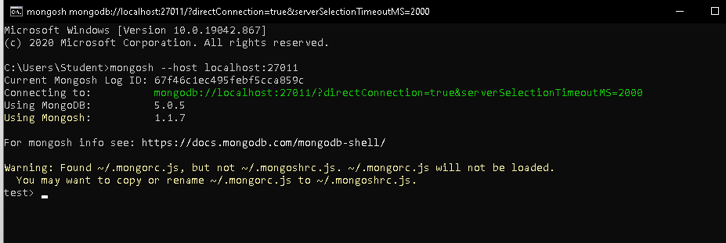
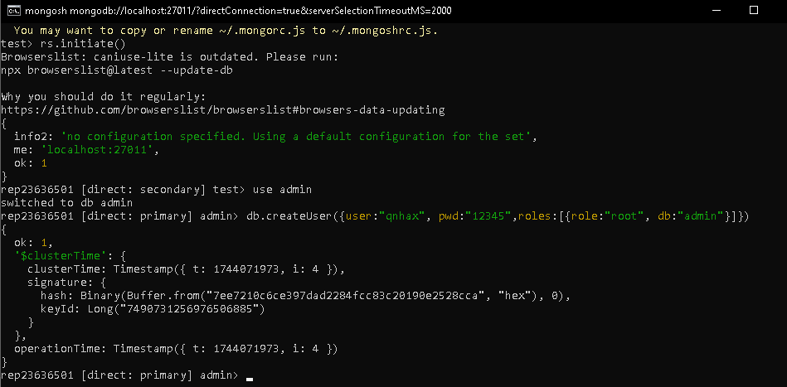
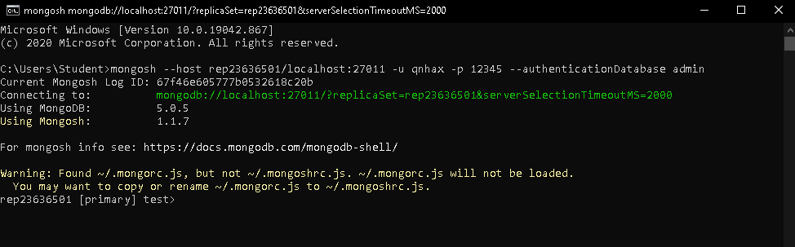
- Câu 6: thực hiện add các server “node2” và “node3” vào replica set vừa khởi tạo.
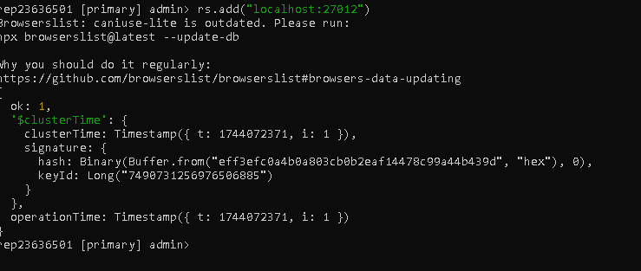
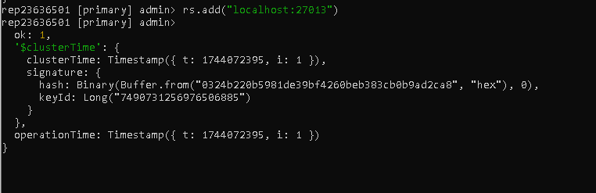
- Câu 7: thực hiện add thêm server “node4” vào replica set.
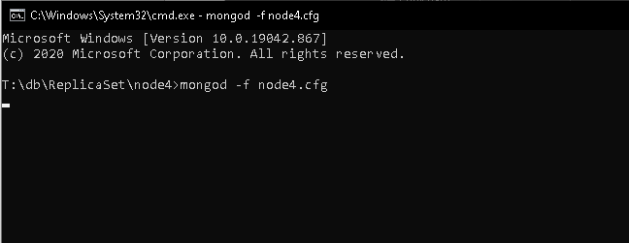
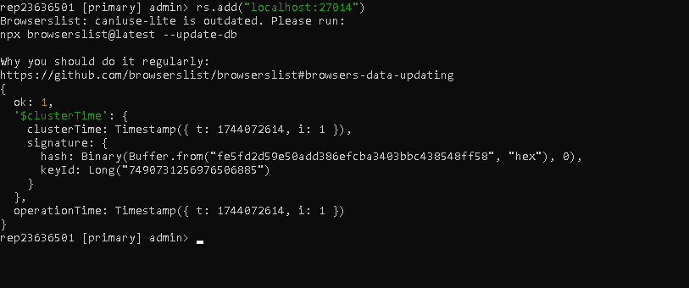
- Câu 8: thực hiện add thêm server “arbiter” với vai trò là trọng tài vào replica set.
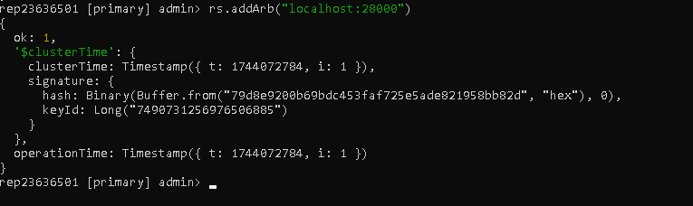
- Câu 9: thực hiện xóa server “node4” ra khỏi replica set.
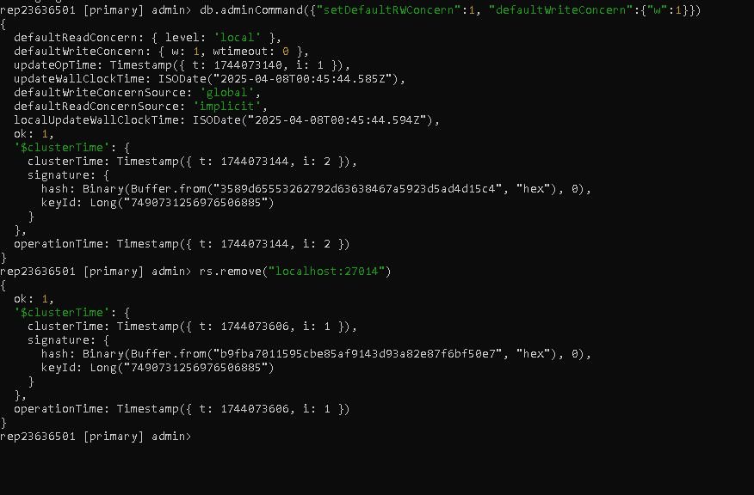
Phần 3: Kiểm tra và giám sát.
Câu 10: sử dụng lệnh để kiểm tra trạng thái, xem các node trong
Replica Set có hoạt động đúng không.
Mục tiêu: Xem danh sách các node, trạng thái (PRIMARY, SECONDARY), và thời
gian delay.
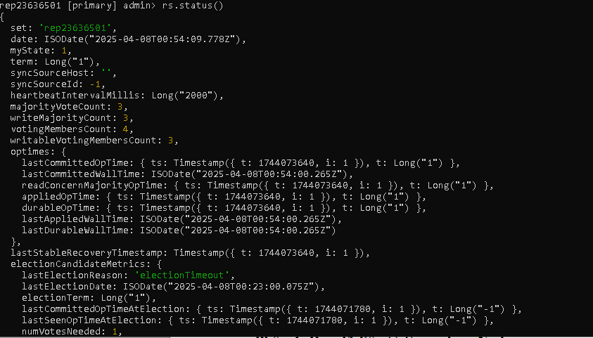

- Câu 11: sử dụng lệnh để kiểm tra cấu hình , bao gồm danh sách node,
ưu tiên bầu cử (priority), độ trễ (syncDelay).
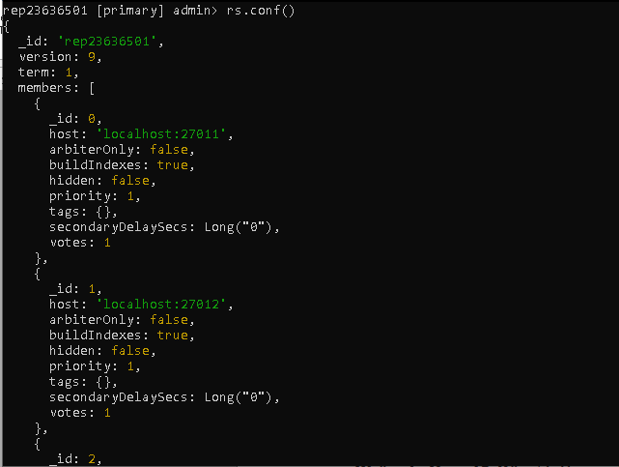
Phần 4: Đọc dữ liệu từ Secondary Node.
- Câu 12: mặc định, MongoDB chỉ đọc từ Primary. Để đọc từ Secondary sử dụng
lệnh:
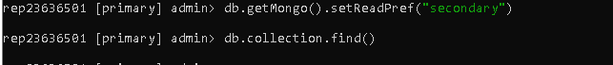
Phần 5: Cấu hình ưu tiên bầu chọn Primary.
- Câu 13: MongoDB chọn Primary theo thuật toán. Chúng ta có thể thay đổi ưu tiên:
Mục tiêu: đảm bảo một node cụ thể có độ ưu tiên cao hơn khi có cuộc bầu cử xảy
ra.
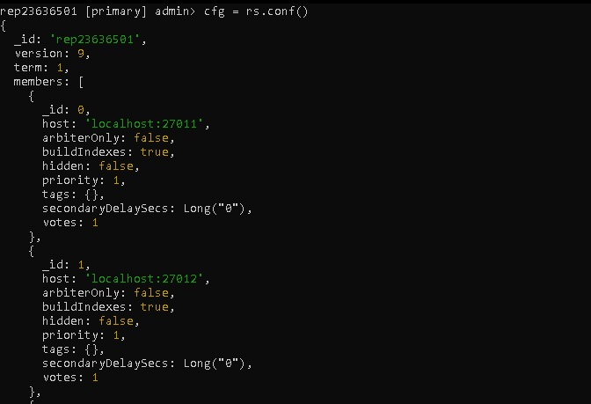
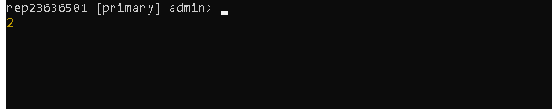
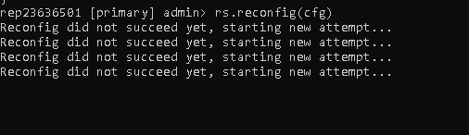
Phần 6: Kiểm tra failover (chuyển đổi dự phòng) và khôi phục trên Windows.
- Câu 14: tắt Primary Node và quan sát quá trình failover.
Đã tắt sever node 1(primary)
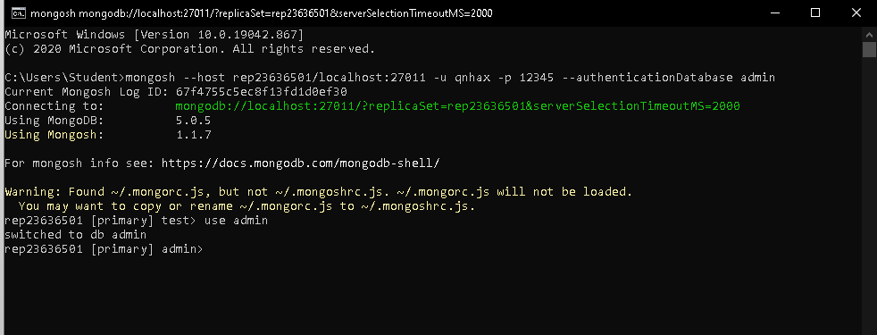
Node2 27012 được bầu làm primary
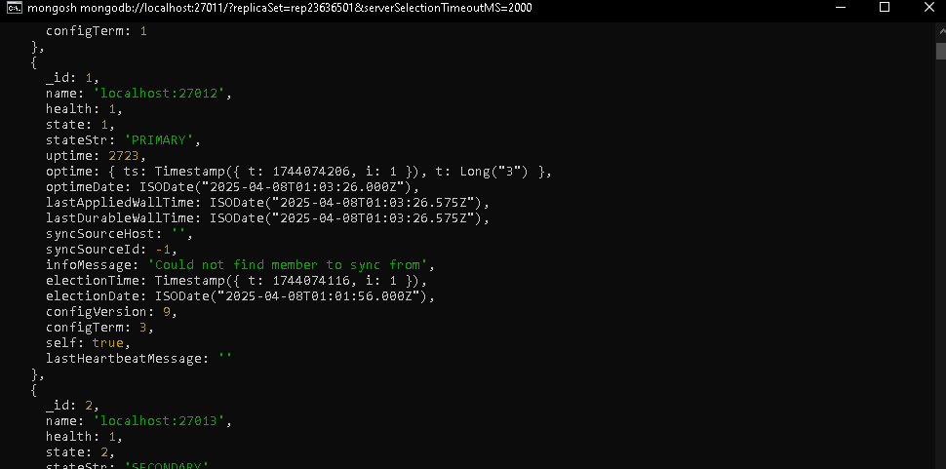
- Câu 15: khởi động lại Primary Node. Sau đó, kiểm tra trạng thái của Replica Set để
xem node Primary cũ có được bầu trở lại thành Primary không?
Không được
